ПРОГРАММА КАНДИДАТА В ДЕПУТАТЫ ЗЕЛЬВЕНСКОГО РАЙОННОГО СОВЕТА ДЕПУТАТОВ ПО ТЕГЛЕВИЧСКОМУ ИЗБИРАТЕЛЬНОМУ ОКРУГУ № 6
(агрогородок Теглевичи, деревни: Агатово, Добросельцы, Клепачи, Рудевичи, Тулово,хутор Юнковщина)
КРУКОВСКОЙ СВЕТЛАНЫ ГЕННАДЬЕВНЫ

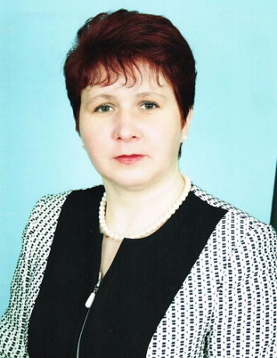 | Круковская Светлана Геннадьевна, 24 февраля 1971 года рождения, управляющий делами Доброселецкого сельского исполнительного комитета, проживает в аг. Теглевичи Зельвенского района, беспартийная, выдвинута сбором подписей избирателей.

Моя депутатская деятельность будет направлена на решение следующих задач:
- встречи с избирателями для реальной помощи в решении социальных и бытовых проблем;
- обеспечение эффективного контроля за расходованием бюджетных средств;
- получение молодыми людьми качественного образования, начальное трудоустройство, создание условий для самореализации и профессионального роста;
- гарантии молодым семьям на социальную поддержку государства;
- пенсионерам — внимание и заботу общества, а наименее социально защищенным — адресную помощь;
- обеспечение условий для здорового образа жизни.
В избирательном округе своим долгом считаю активное участие в решении всех актуальных проблем социально-экономического развития. Как депутат буду контролировать состояние дорожной уличной сети, освещенность улиц, санитарное состояние, а также благоустройство населенных пунктов.
Уважаемые избиратели, все ваши обращения ко мне не останутся без внимания. Я буду твердо и последовательно добиваться решения ваших проблем. Когда мы неравнодушны к бедам и проблемам тех, кто с нами рядом, мы – сильны. Искренне надеюсь на ваши доверие и поддержку!
25 февраля 2024 года голосуем за стабильность и процветание!



